י' באב תשפ"ה
04 באוגוסט 2025
3000-1004-2025-000072

לכבוד
ח"כ גלעד קריב
יו"ר ועדת העלייה הקליטה והתפוצות

מענה לשאילתה מספר 3637 מתאריך י"ט בתמוז ה'תשפ"ה (15.7.25) בנושא "העלאת בני המנשה"

הריני מתכבד להשיבך,

בתשובה לשאלתך, ברצוני לעדכן כי טיוטת החלטת הממשלה של משרדינו בשיתוף משרד ראש הממשלה בנושא העלאת בני המנשה גובשה ונמצאת כעת בשלב של איגום משאבים בין-משרדי לצורך מימושה.

מדובר בהחלטה עתירת משאבים, ועל כן נדרש תיאום מלא עם משרד האוצר ומשרדי ממשלה נוספים. התהליך נמצא בעיצומו, ומתנהל בשיתוף פעולה מקצועי.

לצד האתגרים התקציביים הנובעים מהמציאות הביטחונית והכלכלית, אני פועל באופן אישי ובמלוא הרצינות כדי להביא את ההחלטה לאישור הממשלה בהקדם האפשרי, מתוך מחויבות להשלים את המהלך בתקופת כהונתי הנוכחית.

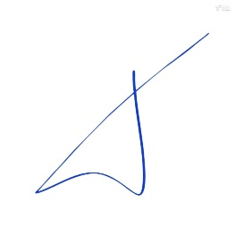
בברכה,

ח"כ אופיר סופר
שר העלייה והקליטה

